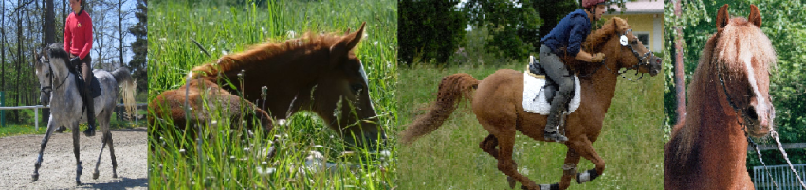
Pferdehof Gestüt Kapfenstein

Kurse und Programm 2013

Semesterferien:
- 16.- 20.2: Sprungkurs
- 21. - 23.2: 3-Tages-Reitkurs
Osterferien:
- 23.-26.3: 3-Tageskurs
- 27.-29.3: 3-Tageskurs
- 1. - 2.4.: 2-Tageskurs
Christi-Himmelfahrt
- 2Tages- Ritt
Sommerferien Reitlager
- 6.-12.7. / 15.-21.7. / 28.7-3.8 (bei Bedarf werden Termine eingeschoben!)
FÜR ALLE KURSE GILT: Bitte ehest mögliche Anmeldung, da nur eine begrenzte Teilnehmeranzahl möglich ist!!
1/3 Anzahlung bei Anmeldung, Restbetrag eine Woche vor Kursbeginn.
Tel.: 0676 34 91 770 www.pferdehof-gestuet-kapfenstein.at
Reiterspass-/Nadelprüfung
- Termin wird noch bekannt gegeben!

